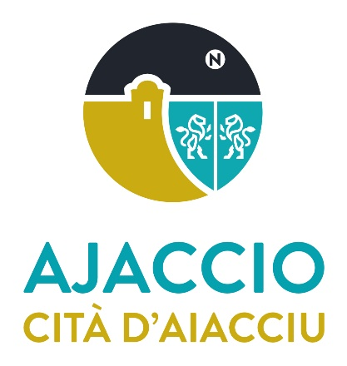

Direction Générale Adjointe Environnement, Cadre de vie et Attractivité
Direction du commerce, de l’artisanat et du domaine public
 04.95 51 78 65.
 04.95 51 78 64
commerce@ville-ajaccio.fr

AVIS DE SELECTION PREALABLE
POUR L’OCCUPATION DU DOMAINE PUBLIC COMMUNAL

POUR L’INSTALLATION D’UN CAMION BOUTIQUE ALIMENTAIRE
Procédure prévue à
L’article L2122-1-1 du code général de la propriété des personnes publiques.

ARTICLE 1 – Dénomination et adresse de la collectivité : VILLE D’AJACCIO – Avenue Antoine Serafini – BP412 – 20304 AJACCIO CEDEX.

ARTICLE 2 – Mode de passation : occupation du domaine public communal avec procédure de sélection préalable dans le cadre de la procédure prévue à l’article L2122-1-1 du code général de la propriété des personnes publiques.

ARTICLE 3 – Objet de la procédure de sélection préalable :
La Ville d’Ajaccio lance une procédure de sélection préalable pour l’attribution d’emplacements destinés à accueillir des camions boutiques alimentaires sur le domaine public communal.

Emplacements et destinations :
Emplacement | Adresse | Destination
Emplacement 1 | Quai des Torpilleurs | Camion Boutique Alimentaire
Emplacement camion – Quai des Torpilleurs
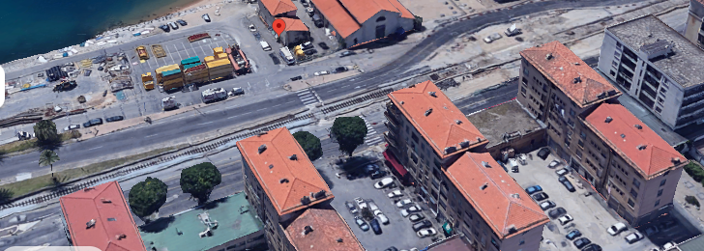

ARTICLE 4 – Caractéristiques essentielles de l’occupation

4.1. Type d’installation autorisée :
Installation d’un camion boutique mobile uniquement durant les horaires autorisés. En dehors des horaires, l’occupant devra libérer l’espace et le laisser en parfait état de propreté.

4.2. Horaires d’occupation :
Octobre – Mars : 17h00 – 23h59
Avril– Septembre : 17h00 – 03h30

Le véhicule ne sera pas autorisé à stationner en dehors des horaires autorisés.

4.3. Caractéristiques techniques du véhicule :
- Le camion boutique devra être de couleur neutre, à savoir : blanc, gris, beige ou noir ;
- Le camion boutique devra comporter tous les équipements respectant le cadre législatif et règlementaire en vigueur applicable à son activité, notamment en matière d’hygiène.
- Le titulaire de l’autorisation fera son affaire des démarches inhérentes à l’approvisionnement en eau et électricité et supportera les coûts rapportant. Il devra obtenir toutes les autorisations nécessaires.

4.4. Redevance annuelle d’occupation du domaine public :
L’occupant devra s’acquitter des sommes suivantes :

- Période hivernale (novembre à mars) : 175 € / unité / mois ;
- Période estivale (avril à octobre) : 290 € / unité / mois.
- Droit de premier emplacement : 727 € / unité.

Ces montants sont fixés par délibération du conseil municipal et actualisés annuellement par décision municipale sur la base de l’évolution de l’indice du coût des loyers commerciaux.

4.5. Durée de l’autorisation : 2 ans
L’autorisation ne fait pas l’objet d’un renouvellement tacite. Une nouvelle procédure de sélection sera organisée par la municipalité 2 mois avant la fin de l’autorisation. S’il souhaite le renouvellement de son autorisation, le titulaire devra faire parvenir un nouveau dossier de candidature dans les délais impartis.

ARTICLE 5 – Critères d’attribution et sélection du candidat.
Le jugement des candidatures des candidats se fera en fonction des critères suivants :

- La carte des produits proposés à la vente.
Le candidat remettra dans son offre une carte des produits proposés à la vente, il précisera les ingrédients, l’origine de tous les produits et les prix de vente.
Ce critère est examiné à concurrence de 20% dans le cadre du jugement des candidatures.

- L’aspect esthétique du camion boutique.
Le candidat présentera un visuel du camion boutique. Les couleurs devront être neutres, à savoir : blanc, gris, beige ou noir.
Ce critère sera examiné à concurrence de 50 % dans le cadre du jugement des candidatures.

- Motivation, parcours et expériences professionnelles en phase avec le projet (expérience commerciale sédentaire et non sédentaire, expérience similaire, autres points de vente, etc.,).
Ce critère sera examiné à concurrence de 30 % dans le cadre du jugement des candidatures.

ARTICLE 6 – Procédure :
L’article L2122-1-1 du code général de la propriété des personnes publiques dispose que lorsque le titre d’occupation temporaire du domaine public mentionné à l'article L. 2122-1 du même code permet à son titulaire d'occuper ou d'utiliser le domaine public en vue d'une exploitation économique, l'autorité compétente organise librement une procédure de sélection préalable présentant toutes les garanties d'impartialité et de transparence, et comportant des mesures de publicité permettant aux candidats potentiels de se manifester.
La présente procédure s’inscrit dans ce cadre.

Pièces du dossier de consultation :
  - Un avis d’appel public à la concurrence ;
  - Un formulaire d’offre.

Conditions de retrait du dossier de consultation :
- Le dossier de consultation peut être retiré auprès de la Direction du commerce, de l’artisanat et du domaine public ;
4 Boulevard du Roi Jérôme – 20000 AJACCIO
Tél. : 04 95 51 78 65 ;
- Sur le site internet de la municipalité : https://www.ajaccio.fr/ ;
- Sur demande à l’adresse mail suivante : commerce@ville-ajaccio.fr.

Lors du retrait du dossier, le candidat potentiel est tenu de communiquer son identité et ses coordonnées (obligatoirement mail).

ARTICLE 7 – Modalités de constitution et de remise des dossiers de candidature :
Article 7.1.
Les candidatures sont effectuées emplacement par emplacement.
Un même candidat ne peut prétendre à l’attribution de plusieurs emplacements.
Un même candidat ne pourra présenter plusieurs candidatures au nom de plusieurs sociétés dont il est le seul et même représentant.

Article 7.2.

Les candidats doivent produire un dossier de proposition composé des documents suivants :

1/ Le formulaire d’offre, complété, daté et signé, comprenant :
(1) La carte des produits ;
(2) L’aspect esthétique du camion boutique ;
(3) Une note permettant d’apprécier la motivation, le parcours et expériences professionnels du candidat.
2/ Documents administratifs obligatoires :
Un extrait KBis daté de moins de 3 mois ou une attestation de dépôt de création d’entreprise (chambre de commerce ou des métiers) ;
Une copie de la CNI/passeport du représentant légal de l’entreprise ;
Une copie du permis de conduire ;
Une copie du certificat d’immatriculation du véhicule boutique ;
Une copie de l’attestation d’assurance du véhicule boutique ;
Une copie du contrôle technique du véhicule boutique ;
Une attestation de formation obligatoire en hygiène alimentaire ;
Une copie de la carte de commerçant ambulant en cours de validité si le bénéficiaire est commerçant non sédentaire domicilié hors de la commune
Ou un justificatif de domicile de moins de 3 mois si le bénéficiaire réside sur la commune d’Ajaccio
Une attestation d’assurance responsabilité civile professionnelle couvrant l’exercice de l’activité économique ;
Une attestation de vigilance délivrée par l’URSSAF pour les entreprises existantes.

La ville d’Ajaccio se réserve le droit de demander au candidat, la production de toute pièce manquante, citée ci-dessus.

- Conditions de remise des dossiers :

1/ Par courrier : le dossier de proposition devra être mis sous enveloppe, expédié par la poste en recommandé avec accusé de réception, à l’adresse et avec les mentions suivantes :
NE PAS OUVRIR
Mairie d’Ajaccio
Direction du commerce, de l’artisanat et du domaine public ;
4 Boulevard du Roi Jérôme – 20000 AJACCIO
Tél. : 04 95 51 78 65

2/ Le dossier peut être déposé main propre dans nos locaux

3/ Par mail à l’adresse suivante : commerce@ville-ajaccio.fr

ARTICLE 8 – CAS D’IRRECEVABILITE DES DOSSIERS DE CANDIDATURES :
- La rédaction ou la présentation des pièces du dossier dans une autre langue que le français, ou dans une autre monnaie que l’euro ;
- Les dossiers de candidature transmis par voie électronique ;
- Les dossiers de candidature remis après la date limite ;
- La candidature d’une personne morale ayant une dette financière vis-à-vis de la ville d’Ajaccio ;
- La non production des pièces énoncées à l’article 7.2 du présent avis ;
- Le dépôt d’un dossier manifestement incomplet ne permettant pas de juger l’offre du candidat en application des critères de sélection ;
- Toute variante aux termes et conditions du présent avis ;
- Toute proposition ne répondant pas aux critères esthétiques (couleur, état dégradé ou non qualitatif, …) ;
- Le non-respect des dispositions des articles 7.1 et 7.2.
ARTICLE 9 - Date limite de dépôt des dossiers de candidature :
Le vendredi 18 octobre 2024 à 12h.

ARTICLE 10 - Informations complémentaires
Toute demande écrite concernant le présent avis peut être adressée à la ville d’Ajaccio – Direction du commerce, de l’artisanat et du domaine public - par courrier (commerce@ville-ajaccio.fr).

ARTICLE 11 – Publication.
Le présent appel à mise à concurrence fait l’objet :
D’une publication sur le site internet de la ville d’Ajaccio ;
L’avis d’attribution d’autorisation d’occupation du domaine public sera publié sur le site internet de la ville d’Ajaccio pendant 8 jours.

Date de publication : Le lundi 30 septembre 2024.

****

